«Хлеб всему -голова»
Вид проекта: Познавательно - творческий
По количеству участников: групповой.
Участники: д ети подготовительной группы, воспитатель Талипова Э.Г., родители.
Сроки и этапы реализации:
По времени: краткосрочный.
Сроки реализации проекта: 13.10.2021 - 17.10.2021
Актуальность
Являясь основой питания многих народов, хлеб рассматривается как источник жизни и символ труда. С хлебом связано много обрядов. Буханка хлеба и каждый его кусок, особенно первый, или крошка воплощали собой долю человека; считалось, что от обращения с ними зависят его сила, здоровье и удача. Хлеб это символ благополучия, достатка. С хлебом дети встречаются ежедневно и, возможно, у них теряется значимость этого главного продукта. Это проявляется небрежным отношением к хлебу.
Хлеб-символ благополучия и достатка. Ему отводят главное место на столе и в будни, и в праздники. Ценность хлеба неизмерима.
Многие дети относятся к хлебу небрежно: бросают недоеденные куски на пол, крошат, лепят из хлеба фигурки, отказываются есть хлеб. Поэтому возникла необходимость обратить внимание детей на то, какими усилиями появляется хлеб на столе, дать представление о его полезности для здоровья.
Вместе с ребятами подготовительной группы мы решили, проследить весь путь хлеба: от зернышка до нашего стола. Данный проект позволяет в условиях воспитательно-образовательного процесса расширить знания детей о пользе хлеба, о его ценности, о тяжелом труде людей, выращивающих хлеб.
Цель: сформировать представление о ценности хлеба, привить уважение к труду людей, которые растят и пекут хлеб.
Задачи:
- сформировать представление о том, какой путь проходит зерно, чтобы стать хлебом;
- познакомить со старинными русскими обычаями, связанными с хлебом;
- познакомить с профессиями людей, которые растят и пекут хлеб;
- расширять представление о многообразии хлебобулочных изделий;
- воспитывать бережное отношение к хлебу.
Реализация образовательных областей: «Познавательное развитие»
Организационные формы работы дошкольников над проектом:
- организованная образовательная деятельность,
- самостоятельная деятельность,
- игровая деятельность,
- исследовательская деятельность,
- продуктивная деятельность,
- чтение художественной литературы,
- рассматривание иллюстраций и репродукций картин,
- совместная деятельность детей, родителей, педагогов.
Разработка проекта и реализация проекта
I этап
Определение проблемы, постановка цели и задач;
- определение методов работы;
- подбор методической, научно-популярной и художественной литературы, иллюстративного материала;
- подбор материалов для изобразительной и продуктивной, коррекционной деятельности детей;
- подбор материалов, игрушек, атрибутов для игровой деятельности;
- введение детей в проблемную ситуацию, доступную их пониманию и близкую по имеющемуся у них опыту;
- определение круга актуальных и посильных задач.
Вопросы к детям по проекту «Хлеб - всему голова»:
- Почему человек может обойтись без многого, а без хлеба нет?
- Как люди выращивают хлеб?
- Почему люди с большим уважением относятся к хлебу?
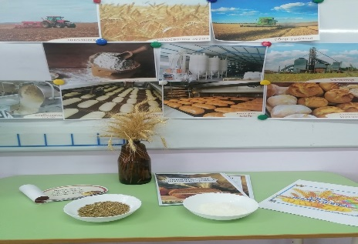
- Как хлеб попадает в магазин?

II этап
Реализация проекта
Образовательная деятельность | Совместная деятельность | Самостоятельная деятельность | С родителями
Познавательно-речевое развитие | - рассказ воспитателя на тему «Откуда хлеб пришёл?»  - экологическая игра «Что за чем»  - опытная деятельность «Как готовить тесто»  - просмотр презентации «Как хлеб попал на стол»  - чтение Сухомлинский «Моя мама пахнет хлебом», М. Глинская «Хлеб», С.Погореловский «Вот он – хлебушек душистый», М. Пришвин «Лисичкин хлеб», р.н.с. «Колосок»  Загадки, пословицы о хлебе | - рассматривание иллюстраций, книг, альбомов о хлебе,  - рассматривание колосков, зерен,  - рассматривание и проба разных видов хлеба,  - д/и для развития мелкой моторика «Золушка» | Экскурсия в булочную
Художественно - эстетическое развитие | - лепка из соленого теста «Что можно сделать из муки?»,  - конструирование из конструктора «Мельница»  - рассматривание иллюстраций И.Шишкин «Рожь», И.Машкова «Снедь Московская. Хлеба» | - раскрашивание раскрасок  - просмотр мультфильма «История о девочке, наступившей на хлеб» по мотивам сказки Ганса Христиана Андерсена | Подготовка иллюстрациидля книжки -малышки «Хлеб – всему голова»
Социально – личностное развитие | - беседа о культуре поведения за столом, бережном отношении к хлебу  - индивидуальная работа «как хлеб попадает на стол»  - д/игра «Хорошо - плохо», прививать правила обращения с хлебом  - д/игра «Узнай и назови» (хлебобулочные изделия на картинке) | Сюжетно – ролевые игры «Булочная», «Семья» (дид. материал «Набор хлеба», «Продукты», «Магазин») | Выпечка хлебобулочных изделий.
Физическое развитие | Пальчиковые игры, физминутки | Игра в подвижные игры «Где мы были, мы не скажем, а что делали – покажем», «Каравай»
III этап
Подведение итогов
Вывод
В результате работы над проектом дети узнали:
- Как вырастить хлеб, изготовить муку, выпечь хлеб.
- Узнали об истории возникновения хлеба, хлебных профессиях.
- Узнали, что в хлебе содержат необходимые вещества для жизнедеятельности человека.
- Разгадывали загадки, разучивали стихи и песни, узнали пословицы о хлебе. Посмотрели презентацию «Хлеб – всему голова».
Итоговым мероприятием стало выпечка булочек с детьми в детском саду и
создании книжки-малышки «Как к нам приходит хлеб».
Работа над проектом помогла развить нравственные качества детей, богатить активный словарь детей и названиями, познакомить со старинными русскими обычаями, а так же привлекла родителей к образовательному процессу в детском саду.
А главное: мы научились учиться бережно относиться к хлебу, ведь это труд многих людей!
Список использованной литературы:
1) Алешина Н.В. Ознакомление дошкольников с окружающим и социальной действительностью (подготовительная группа).
2) Владимиров А.В. «Земля на зернышке стоит». М.: «Детская литература», 1984.
3) Хрестоматия для чтения детям в детском саду и дома: 6-7 лет.-М.: МОЗАИКА- СИНТЕЗ, 2016.
4) Шорыгина Т.А. «Беседы о хлебе». М.: «Сфера», 2016.
5) Интернет-ресурсы.

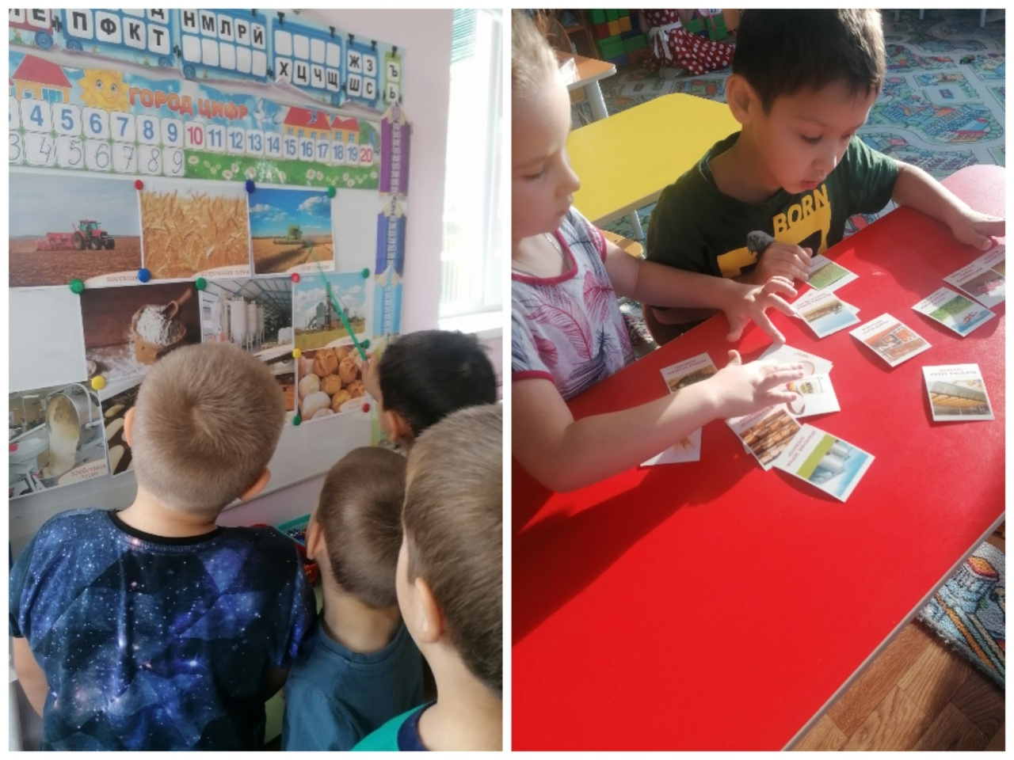Индивидуальная работа «как хлеб попадает на стол»
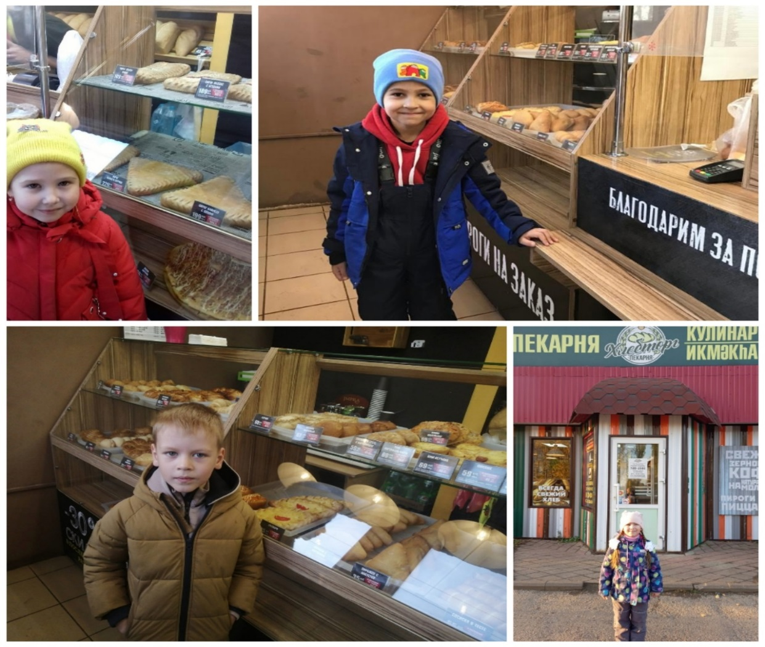
Экскурсия в булочную
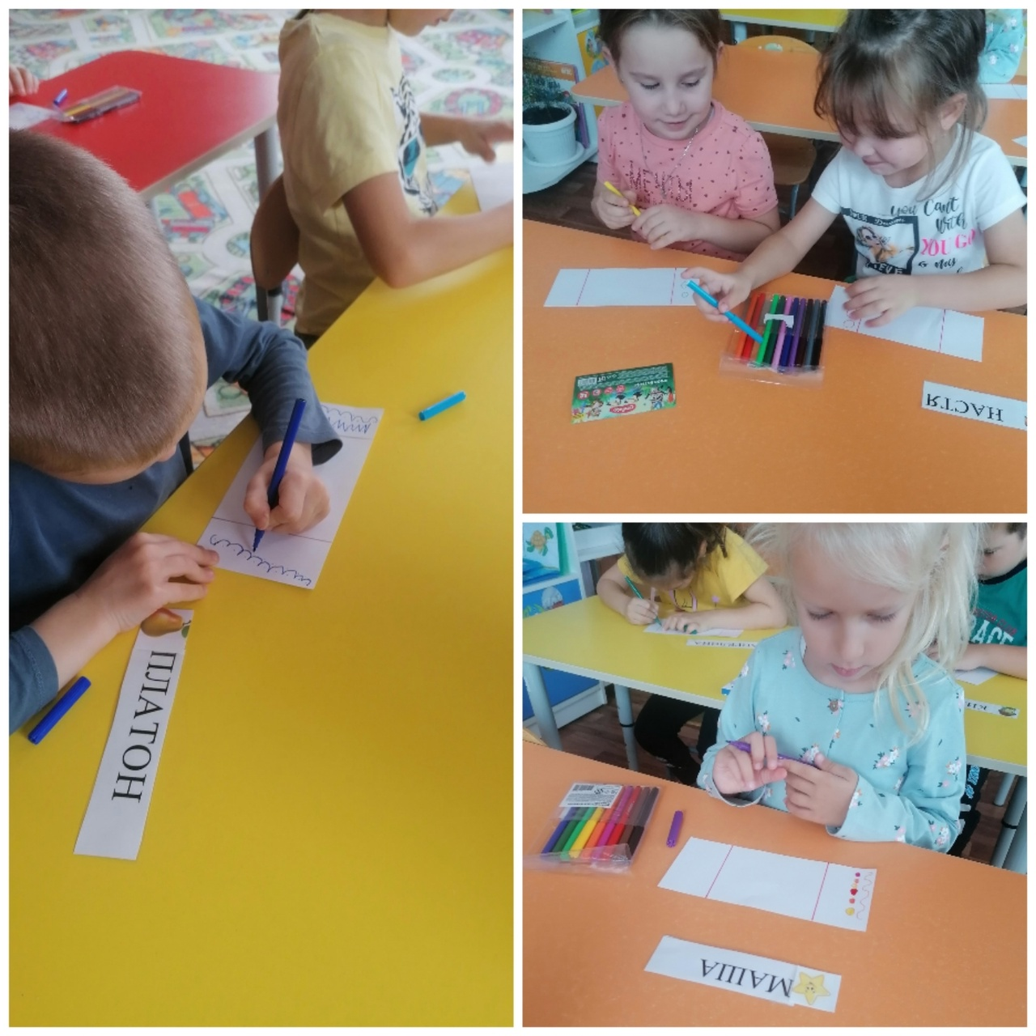
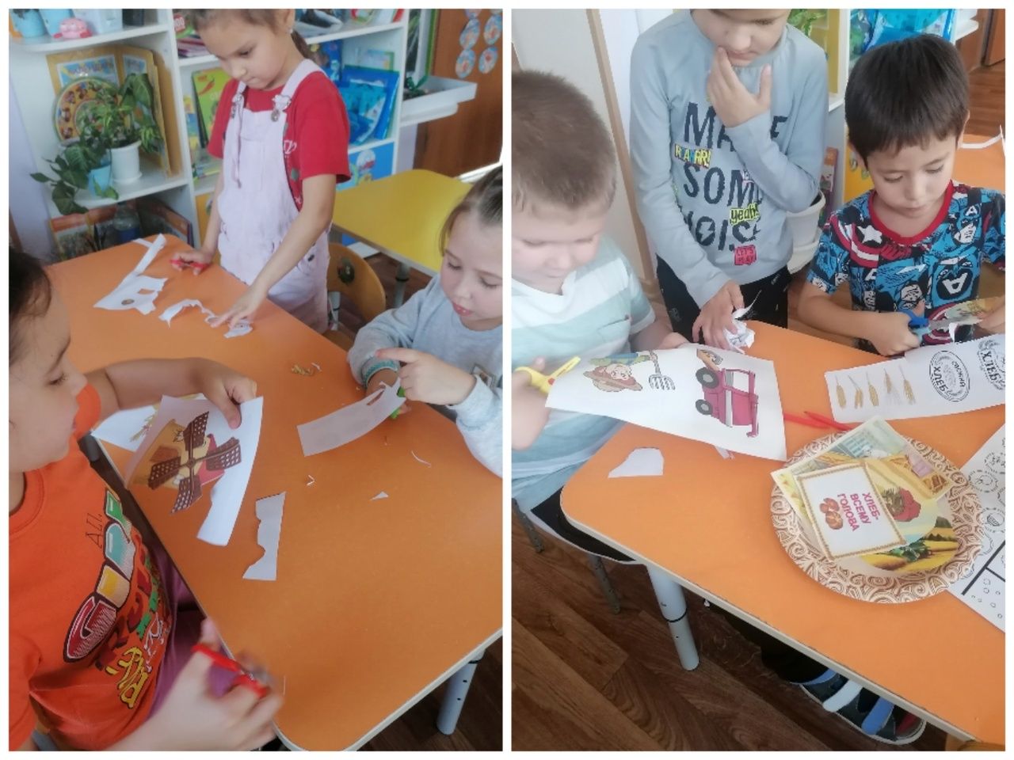
Подготовка иллюстрациидля книжки -малышки «Хлеб – всему голова»
Создании книжки малышки
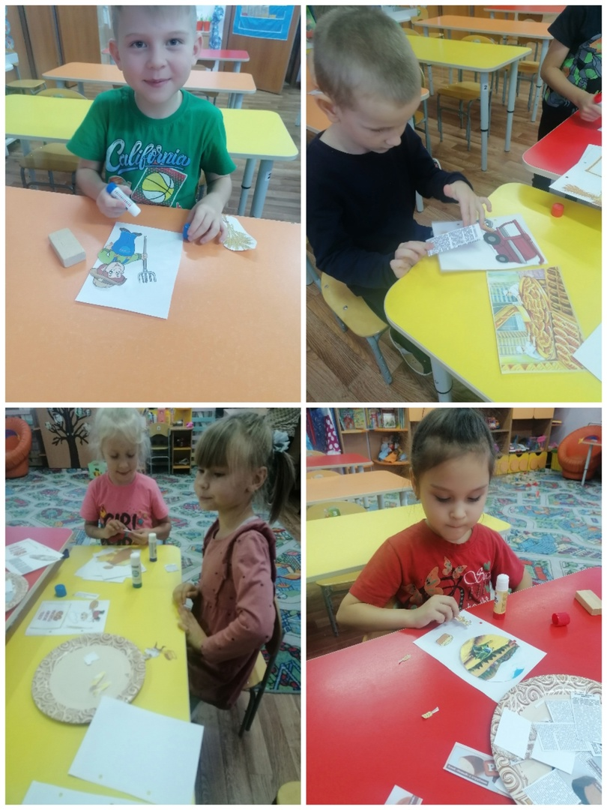

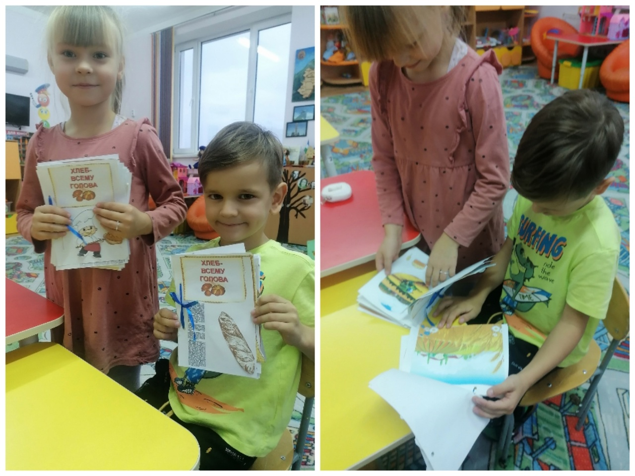
Выпечка хлебобулочных изделий.

